

**РОССИЙСКАЯ ФЕДЕРАЦИЯ**

**ИРКУТСКАЯ ОБЛАСТЬ**

**КАЗАЧИНСКО-ЛЕНСКИЙ РАЙОН**

# МАГИСТРАЛЬНИНСКОЕ

# МУНИЦИПАЛЬНОЕ ОБРАЗОВАНИЕ

# АДМИНИСТРАЦИЯ

# Магистральнинского городского поселения

# П О С Т А Н О В Л Е Н И Е

п. Магистральный

от 09 марта 2022 г. № 42-п

┌┐

Об утверждении проекта межевания территории: Российская Федерация, Иркутская область, Казачинско-Ленский район, Магистральнинское городское поселение, рабочий поселок Магистральный, в районе микрорайона 2-го, включающего земельный участок с кадастровым номером 38:07:020208:1 и земельный участок с кадастровым номером 38:07:020208:281, государственная собственность на который не разграничена.

В целях обеспечения устойчивого развития территории Магистральнинского муниципального образования, установления границ зон планируемого размещения объектов капитального строительства, руководствуясь статьями 41, 41.1, 42, 43, 45, 46 Градостроительного кодекса Российской Федерации, статьей 14 Федерального закона от 06 октября 2003 года № 131-ФЗ «Об общих принципах организации местного самоуправления в Российской Федерации», статьями 7, 24, 39, 47 Устава Магистральнинского муниципального образования, Администрация Магистральнинского городского поселения

**ПОСТАНОВЛЯЕТ:**

1. Утвердить проект межевания территории Российская Федерация, Иркутская область, Казачинско-Ленский район, Магистральнинское городское поселение, рабочий поселок Магистральный, в районе микрорайона 2-го, включающего земельный участок с кадастровым номером 38:07:020208:1 и земельный участок с кадастровым номером 38:07:020208:281, государственная собственность на который не разграничена, в следующем составе:

Основная часть проектамежевания территории:

а) Проект межевания территории. Графическая часть(Приложение № 1);

б) Проект межевания территории. Текстовая часть (Приложение № 2).

2. Опубликовать настоящее постановление в газете «Вестник Магистрального» и на сайте администрации Магистральнинского городского поселения.

3. Контроль исполнения настоящего постановления возложить на заведующего отделом строительства, архитектуры и жилищно-коммунального хозяйства Абдрахманова Дмитрия Галиевича.

Глава Магистральнинского

городского поселения П.А. Егоров

Приложение № 1

к постановлению администрации

Магистральнинского городского поселения от 09 марта 2022 г. № 42-п

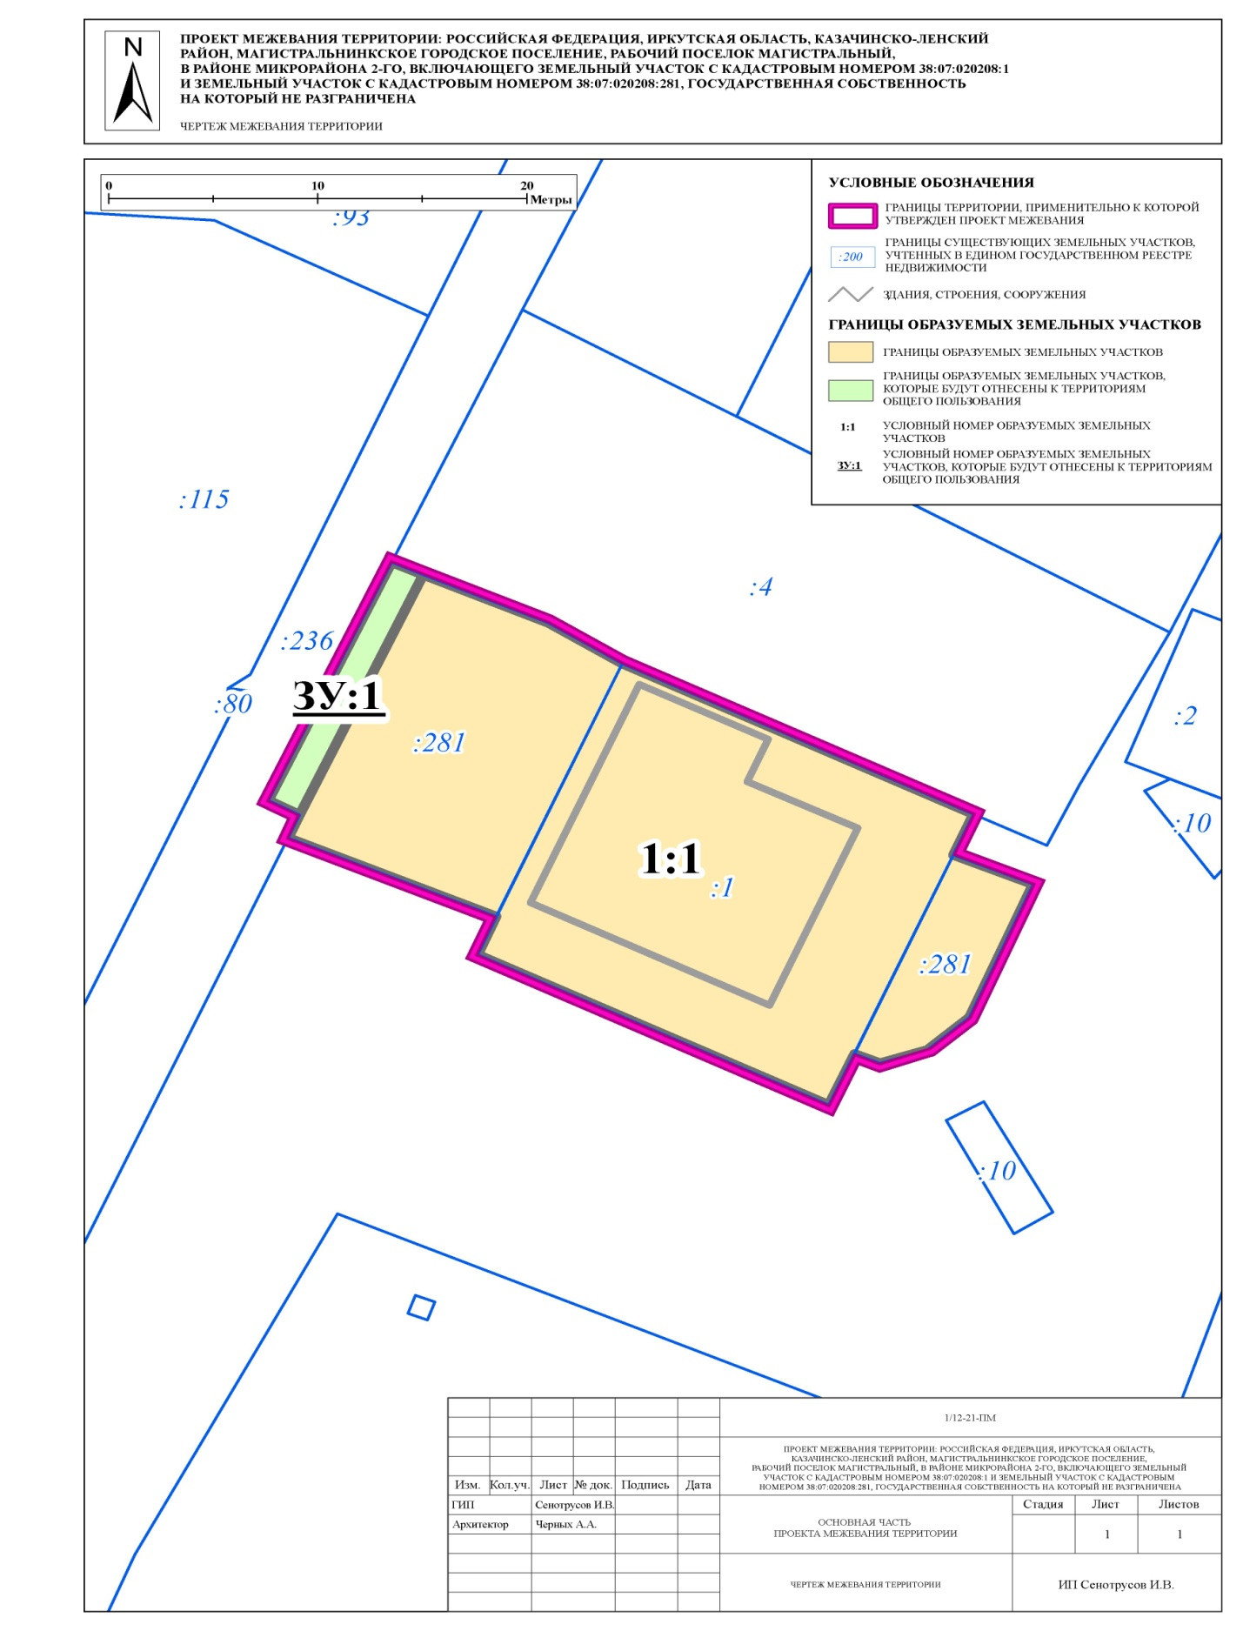

Глава Магистральнинского

городского поселения П.А. Егоров

Приложение № 2

к постановлению администрации

Магистральнинского городского поселения от 09 марта 2022 г. № 42-п

**ТЕКСТОВАЯ ЧАСТЬ**

**проекта межевания территории:**

**Российская Федерация, Иркутская область, Казачинско-Ленский район, Магистральнинское городское поселение, рабочий поселок Магистральный, в районе микрорайона 2-го, включающего земельный участок с кадастровым номером 38:07:020208:1 и земельный участок с кадастровым номером 38:07:020208:281, государственная собственность на который не разграничена.**

1. Общая информация

Подготовка проекта межевания территории: Российская Федерация, Иркутская область, Казачинско-Ленский район, Магистральнинское городское поселение, рабочий поселок Магистральный, в районе микрорайона 2-го, включающего земельный участок с кадастровым номером 38:07:020208:1 и земельный участок с кадастровым номером 38:07:020208:281, государственная собственность на который не разграничена, осуществлена на основании постановления администрации Магистральнинского муниципального образования от 08.11.2021 г. № 342-п, в целях определения местоположения границ образуемого земельного участка.

Территория, применительно к которой подготовлена документация по планировке территории, расположена в рабочем поселке Магистральный, площадь рассматриваемой территории составляет 529,0 м2.

Проект межевания разработан с учетом:

- генерального плана РП Магистральный муниципального образования Иркутского района Иркутской области, утвержденный решением Думы Магистральнинского городского поселения от 30.12.2013 г. № 104 «Об утверждении Генерального плана Магистральнинского городского поселения», в редакции от 05.05.2020 № 173;

- правила землепользования и застройки Магистральнинского муниципального образования Иркутского района Иркутской области, утвержденных решением Думы Магистральнинского городского поселения от 30.12.2020 г. № 105 «Об утверждении Правил землепользования и застройки Магистральнинского муниципального образования»;

- местных нормативов градостроительного проектирования Магистральнинского городского поселения Казачинско-Ленского района Иркутской области, утвержденных решением Думы Магистральнинского городского поселения от 24.09.2015 № 215;

- кадастровых планов территории, сведений предоставленных ФГБУ «ФКП Росреестр». Система координат – МСК-38.

2. Перечень и сведения о площади образуемых земельных участков

**Таблица 1**

**Образуемые земельные участки,**

**которые будут отнесены к территориям общего пользования**

|  |  |  |  |
| --- | --- | --- | --- |
| **Условный номер образуемого земельного участка** | **Площадь,**  **кв. м** | **Вид разрешенного использования¹** | **Возможные способы образования**  **земельных участков** |
| ЗУ:1 | 22,0 | Земельные участки (территории) общего пользования (12.0) | Перераспределение земельных участков: 38:07:020208:1, 38:07:020208:281 |

1 В соответствии с классификатором видов разрешенного использования земельных участков, утвержденным приказом Федеральной службы государственной регистрации, кадастра и картографии от 10 ноября 2020 г. № П/0412 «Об утверждении классификатора видов разрешенного использования земельных участков»

**Таблица 2**

**Образуемые земельные участки**

|  |  |  |  |
| --- | --- | --- | --- |
| **Условный номер образуемого земельного участка** | **Площадь,**  **кв. м** | **Вид разрешенного использования¹** | **Возможные способы образования**  **земельных участков** |
| 1:1 | 507,0 | Предпринимательство (4.0) | Перераспределение земельных участков: 38:07:020208:1, 38:07:020208:281 |

1 В соответствии с классификатором видов разрешенного использования земельных участков, утвержденным приказом Федеральной службы государственной регистрации, кадастра и картографии от 10 ноября 2020 г. № П/0412 «Об утверждении классификатора видов разрешенного использования земельных участков»

3. Сведения о границах территории, в отношении которой утвержден проект межевания

**Таблица 3**

Перечень координаты характерных точек границ территории, в отношении которой утвержден проект межевания в соответствии с системой координат, используемой для ведения Единого государственного реестра недвижимости МСК-38.

| **Номер точки** | **Координат X** | **Координата Y** |
| --- | --- | --- |
| 1 | 818258,58 | 5151568,21 |
| 2 | 818246,32 | 5151562,32 |
| 3 | 818245,58 | 5151563,80 |
| 4 | 818244,39 | 5151563,27 |
| 5 | 818240,34 | 5151573,20 |
| 6 | 818238,39 | 5151572,32 |
| 7 | 818230,64 | 5151589,11 |
| 8 | 818233,26 | 5151590,34 |
| 9 | 818232,79 | 5151591,56 |
| 10 | 818233,47 | 5151593,82 |
| 11 | 818235,15 | 5151595,84 |
| 12 | 818242,00 | 5151598,88 |
| 13 | 818243,52 | 5151595,07 |
| 14 | 818245,62 | 5151596,03 |
| 15 | 818253,37 | 5151579,24 |
| 16 | 818255,47 | 5151575,70 |
| 17 | 818257,95 | 5151569,72 |
| 1 | 818258,58 | 5151568,21 |

4. Сведения о местоположении границ образуемых земельных участков

Перечень координат характерных точек границ образуемых земельных участков определены в соответствии с системой координат, используемой для ведения Единого государственного реестра недвижимости МСК-38.

**Таблица 4.1**

Ведомость координат образуемого земельного участка, который будет отнесен к территориям общего пользования – ЗУ:1

|  |  |  |
| --- | --- | --- |
| **Номер точки** | **Координата X** | **Координата Y** |
| 1 | 818245,58 | 5151563,80 |
| 2 | 818257,95 | 5151569,72 |
| 3 | 818258,58 | 5151568,21 |
| 4 | 818246,32 | 5151562,32 |
| 1 | 818245,58 | 5151563,80 |

**Таблица 4.2**

Ведомость координат образуемого земельного участка – 1:1

| **Номер точки** | **Координата X** | **Координата Y** |
| --- | --- | --- |
| 1 | 818245,58 | 5151563,80 |
| 2 | 818244,39 | 5151563,27 |
| 3 | 818240,34 | 5151573,20 |
| 4 | 818238,39 | 5151572,32 |
| 5 | 818230,64 | 5151589,11 |
| 6 | 818233,26 | 5151590,34 |
| 7 | 818232,79 | 5151591,56 |
| 8 | 818233,47 | 5151593,82 |
| 9 | 818235,15 | 5151595,84 |
| 10 | 818242,00 | 5151598,88 |
| 11 | 818243,52 | 5151595,07 |
| 12 | 818245,62 | 5151596,03 |
| 13 | 818253,37 | 5151579,24 |
| 14 | 818255,47 | 5151575,70 |
| 15 | 818257,95 | 5151569,72 |
| 1 | 818245,58 | 5151563,80 |

Главы Магистральнинского

городского поселения П.А. Егоров